EXAMEN 1ER PARCIAL – Logística en Servicios
NOMBRE ____________________
Usar bolígrafo negro o azul 03.12.11
- Que diferencia a la SCM de las SRL y en que se enfatiza mas esta última, use como ejemplo lo investigado en el caso ZARA

- Indique que tipos de productos (al menos 3) y como se pueden “valer” o beneficiar significativamente de un aumento del valor agregado, producto de la Logistica

- Indique las diferencias entre los productos de selección y los de especialización, cite ejemplos de estos e indique la importancia de la logística para fomentar “fidelidad” en los consumidores

- Completar el siguiente cuadro:

Elementos del SVC y su promesa
Pre | Durante | Pos

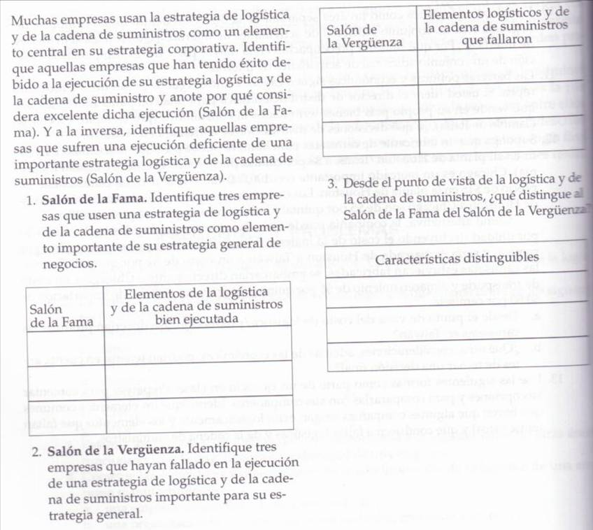
- Basado en Logística en Servicios y lo revisado , completar el siguiente ejercicio:

